  A méreg volt a gyógyszer  A magas fűben fekszem  Árnyak hívogatnak engem  Megfürdöm a holdfényben  Kijózanítja a testem  Úgy törtem össze, mint egy ág  Többé engem senki sem várt  Még hallom őt: engem hív  Az éj szolgája lettem  Szabad többé nem leszek  Elmerültem a fertőben  Magamba szívom a mérgeket  Kell, hogy vigaszt nyújtson a vágy  Ködbe boruljon a világ  Még hallom őt: engem hív  A méreg volt a gyógyszer rég  A régi seb még mindig ég  A méreg volt a gyógyszer rég  Az emlék mindmáig kísért  Megkísért | Katonadolog  Megjött a parancs  Részegre ittam magam  S mokesszal a szemem alatt  Másnap bevonultam  Első napon a dokinál  Csodálkozva álltak  „Hát téged meg honnan küldtek?”  Etnikumnak láttak  Oh, a katonaság minden pénzt megér  Kilenc hónap után megszülettem én  Oh, a katonaság minden pénzt megér  Kilenc hónap után megszülettem én  És mentek a napok  Parancsokat teljesítek  Eljött a pillanat, hogy  Teherautóba üljek  Terepen voltunk éppen  Mikor nem leltem a fékem  Lecsúsztunk az útról  S egy fa szembejött szépen | Oh, a katonaság minden pénzt megér  Kilenc hónap után megszülettem én  Oh, a katonaság minden pénzt megér  Kilenc hónap után megszülettem én  A toronyba másztam  Kurva hideg volt, éreztem  A váltás nem jött, így  Félelmemben énekeltem – hogy:  Oh, a katonaság minden pénzt megér  Kilenc hónap után megszülettem én  Oh, a katonaság minden pénzt megér  Kilenc hónap után megszülettem én

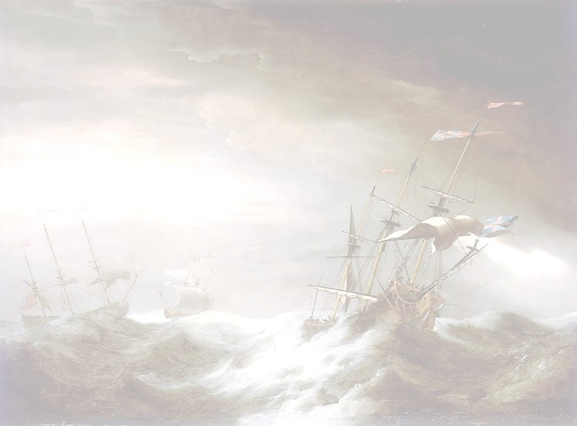  A gitár az élet  Viharos tengereken  Elsodor a végtelen  A víz alatti világ hív  A távolban egy gitár sír  Szigetet rég nem találsz  A sötétség réme bánt  Menekül a riadt szív  A távolban a gitár hív  A gitár az élet  A gitár a tűz  A gitár a lélek, oh a lélek  A gitár a hű  Az ismerős helyeken  Egy nyugalmas szigeten  Révbe ér az utazó  A gitár mindentudó  A boldogság rád talál  Megszólal a két gitár  Itt érzed csak jól magad  Neked már csak ez maradt | Egy üveg rum  Állsz a víz szélén  Útra kelnél már  Vitorlát bont a szél  Egyet lépsz és elsodor az ár  Yo-ho-ho! Yo-ho-ho!  Viharos az út  Végtelen a mély  Sokan lesnek rád  Lőj vissza, te senkitől ne félj!  Yo-ho-ho! Yo-ho-ho!  Yo-ho-ho, csak egy üveg rum  Yo-ho-ho, csak egy üveg rum  Yo-ho-ho, csak egy üveg rum  Yo-ho-ho, csak egy üveg rum  Végül az idő  Mindent megold majd  Hogy jössz ki ebből  Nem tudod, mert messze még a part

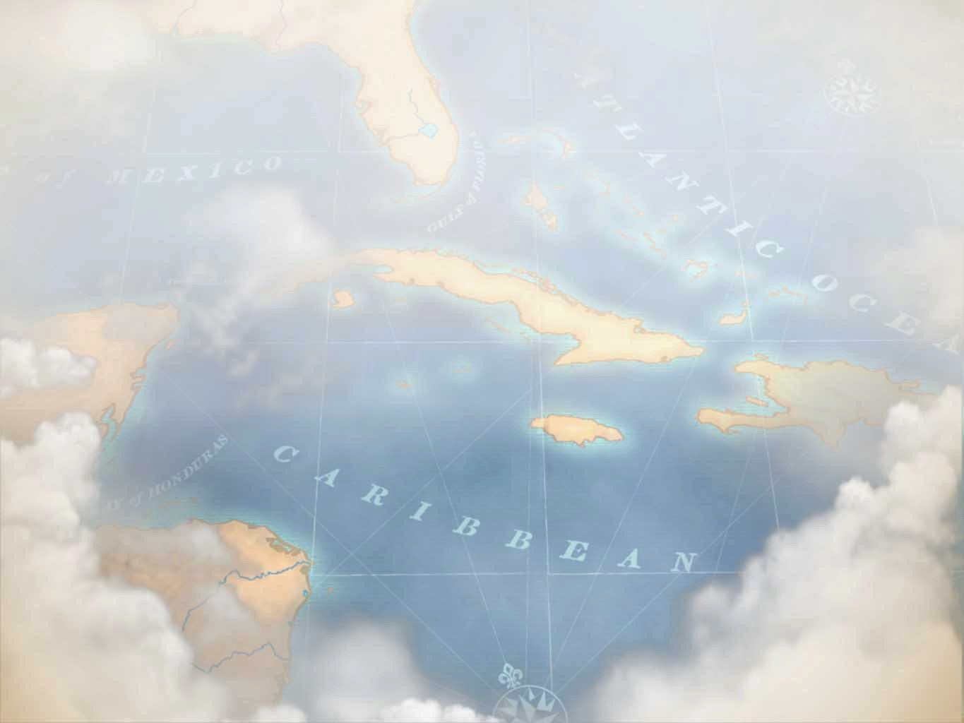
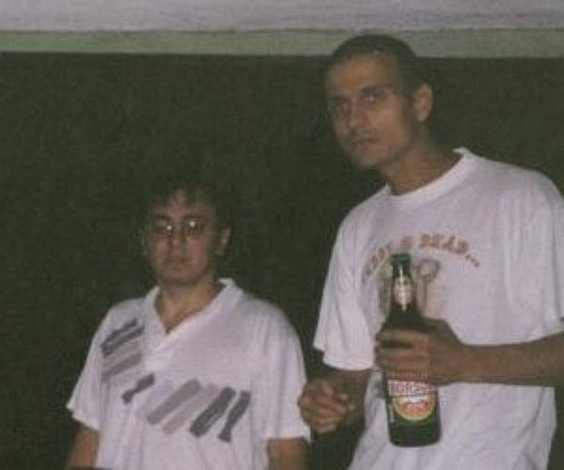
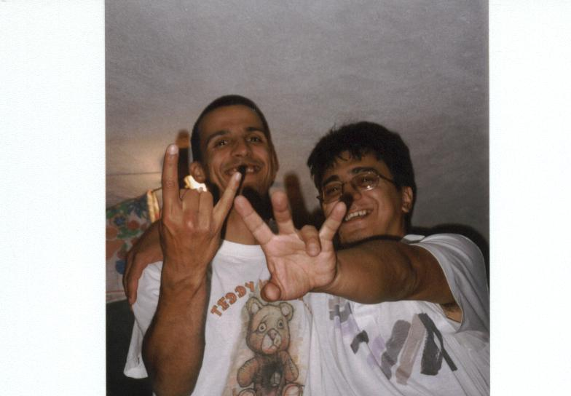
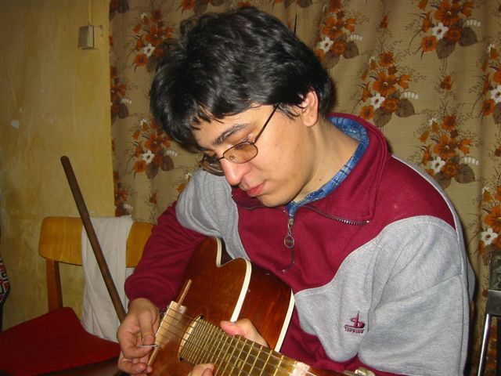
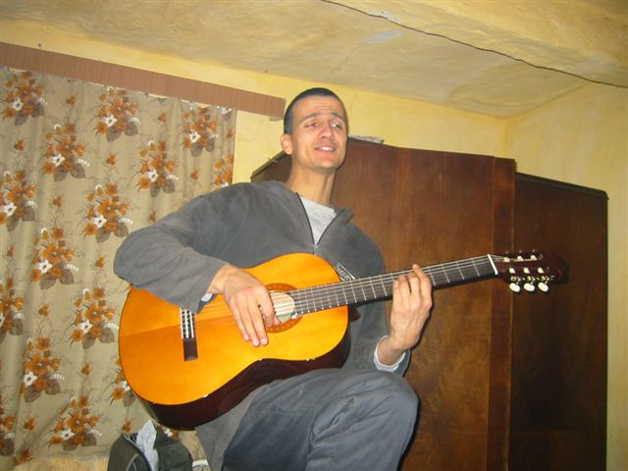
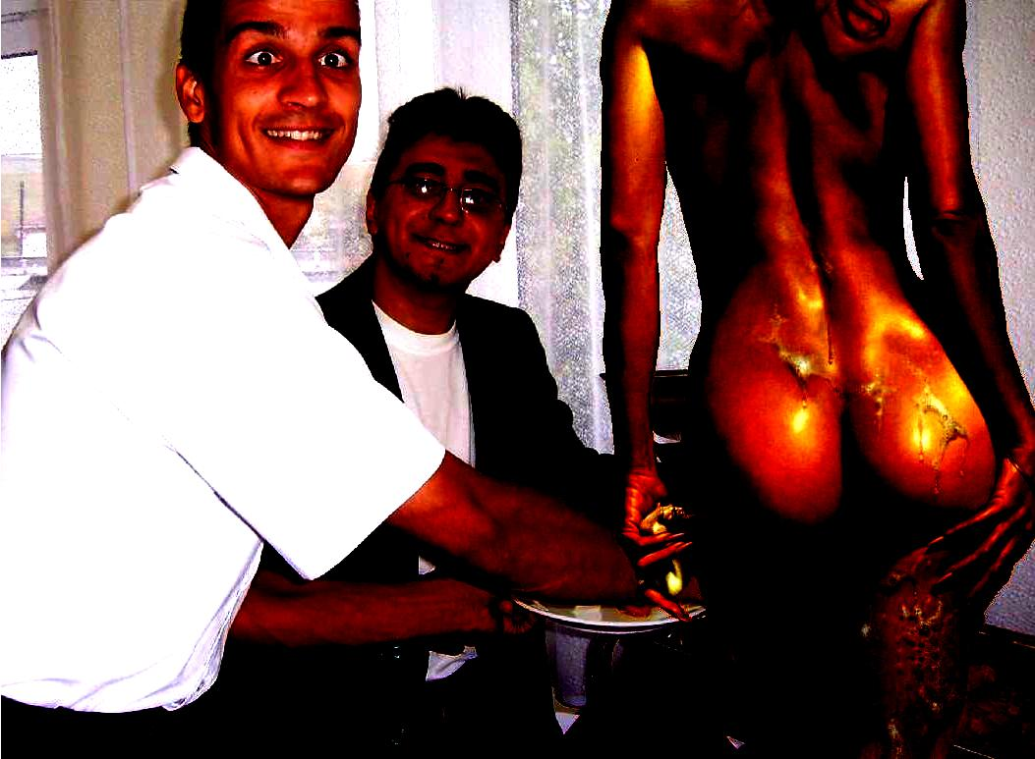
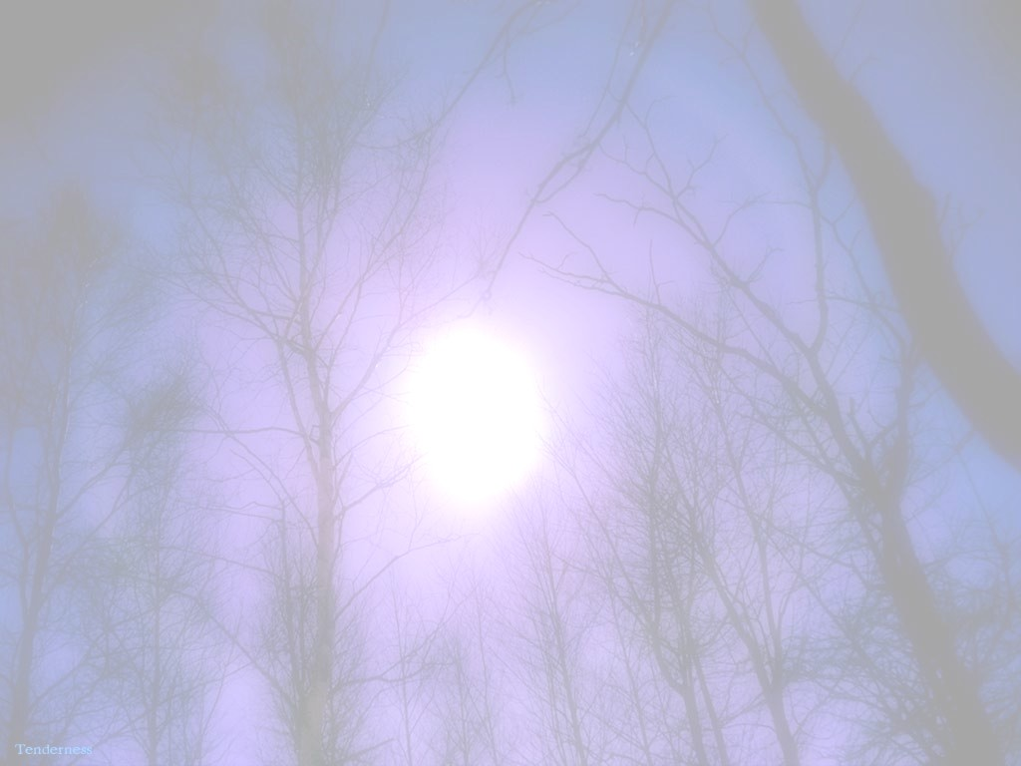  A végzet  Átrohansz az életen  Vágyakat kergetsz végtelen  Álmodj szépet, s eléget  Az életbe vetett reményed  Elindulsz, és nem érkezel  Mindig valamit keresel  Nyughatatlan lélek hajt  Te mindig vonzod a bajt  Szerintem a pokolban végzed  Számodra ez lesz a végzet  Vár rád a sok jó barát  Utazás az éjen át  Szertefoszlott álmaidnak  Senki földjén jársz  A széthullott csapatnak  Nem maradt már más  Csak néhány igaz barát  Ki mindig veled tart  Ha felzeng a két gitár  Csak ők tudják a dalt  Szerintem a pokolban végzed  Számodra ez lesz a végzet  Vár rád a sok jó barát  Utazás az éjen át | No woman, no cry  'Cause I remember when we used to sit  In the government yard in Trenchtown  Oba, ob-serving the hypocrites  As they would mingle with the good people we meet  Good friends we have had, oh good friends we've lost along the way  In this bright future you can't forget your past  So dry your tears I say  No woman, no cry  No woman, no cry  Little darlin' don't shed no tears  No woman, no cry  Said, said, said I remember when we used to sit  In the government yard in Trenchtown  And then Georgie would make the fire light  Log wood burnin' through the night  Then we would cook corn meal porridge  Of which I'll share with you  My feet is my only carriage  So I've got to push on through  But while I'm gone...  Ev'rything's gonna be alright, ev'rything's gonna be alright  So, no woman, no cry  No, no woman, no woman, no cry  Oh, little darling, don't shed no tears  No woman, no cry

  Lukewarm Water  A vad Kaliforniában Sacramento mellett  Egy poros kisváros éldegélt  Kocsmájában felhalmozva a gin és a whiskey  A bankjában rengeteg a pénz  Egyszer aztán a hegyekből érkezett egy rabló  És agyonlőtte a sheriffet  Majd adófizetőjévé tette Langyos Vizet  Évente többször dézsmát szedett  Mindig jön majd egy rosszabb  Mindig minden tovább romlik még  Mindig jön majd egy rosszabb  Mindig minden tovább romlik még  Egy magányos lovas kalandozott a síkságon  És Langyos Víz Városban megállt  A rabló is épp ott volt, hogy beszedje a pénzét  És a lovas vele szembeszállt | Szemben állt a két férfi egymással a nyílt utcán  És megszólaltak a fegyverek  A rabló a szívéhez kapott, majd összeroskadt  És ünnepeltek az emberek  Mindig jön majd egy rosszabb  Mindig minden tovább romlik még  Mindig jön majd egy rosszabb  Mindig minden tovább romlik még  A magányos lovas ezután lelőtt pár embert  Közöttük az új sheriffet még  Végül kirabolta a bankot és ellovagolt  S az emberek jól megjegyezték  Hogy  Mindig jön majd egy rosszabb  Mindig minden tovább romlik még  Mindig jön majd egy rosszabb  Mindig minden tovább romlik még | Jamaica vár  Szürke és ködös, ázott és rideg  Minden, mi minket körülvesz  Nem tudjuk miért, de itt élünk már rég  Ebben a zűrös közegben  Megfojt a sok gond, a munka, a stressz  Ez mentálisan tönkretesz  Hová mehetnénk, mit is kezdhetnénk,  Hogy végre megváltozzon ez  Gondoltunk egy merészet, itthagyjuk az egészet  Gondoltunk egy merészet, itthagyjuk az egészet  Minket már Jamaica vár  Pálmák és sok fekete lány  Minket már Jamaica vár  Pálmák és sok fekete lány  Hiányozni fognak a madarak  Az emlősök és a halak  Tudjuk, menni kell, s az sem érdekel  Ha utánunk nyom sem marad  Gondoltunk egy merészet, itthagyjuk az egészet  Gondoltunk egy merészet, itthagyjuk az egészet  Minket már Jamaica vár  Pálmák és sok fekete lány  Minket már Jamaica vár  Pálmák és sok fekete lány

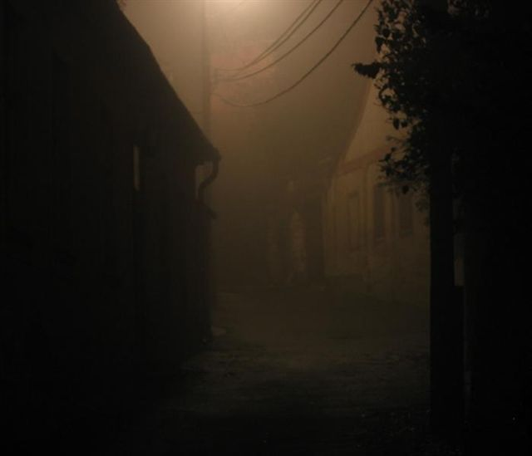  1. Adagio (Horváth - Varga)  2. Egy üveg rum (Varga)  3. A gitár az élet (Návoly Mónika - Horváth - Varga)  4. Lukewarm Water (Varga)  5. Nem, már nem vonzanak (Alekszandr Szergejevics Puskin - Horváth)  6. Jamaica vár (Lámer Nóra - Horváth - Varga)  7. No Woman, No Cry (Bob Marley)  8. Katonadolog (Horváth)  9. A méreg volt a gyógyszer (Varga)  10. A végzet (Návoly Mónika - Varga)  11. Vakarcs (Szilvai - Varga) | 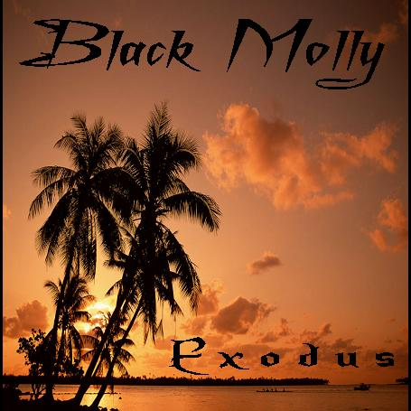

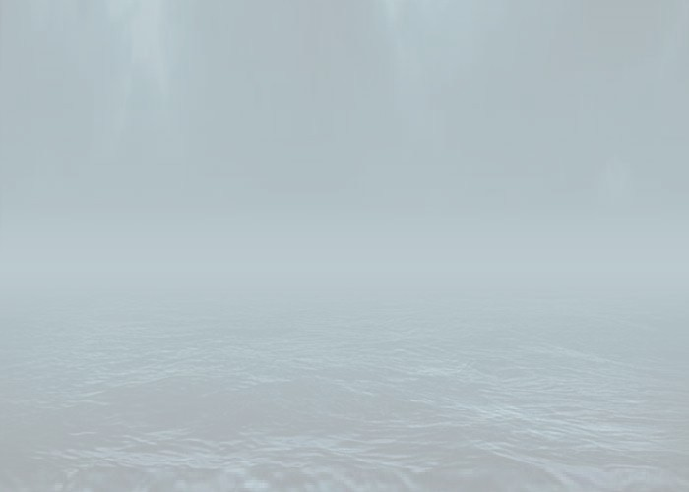Vakarcs  Nem tudta, hogy mit is tesz,  Mikor abba belement,  Elvárták és ő eleget tett.  Mindez neki is jó volt,  A többivel nem számolt.  Csak egy vakarcs volt, mindig az lesz.  Tedd azt, tedd azt, amit akarsz  Ha úgy is maradsz, tedd azt  Lehettél volna halász,  Bádogos, vagy ács akár,  De te azt mondtad, hagyjatok már.  Bármi lehettél volna,  Na de most nézz magadra:  Csak egy vakarcs lett belőled, lám.  Tedd azt, tedd azt, amit akarsz  Ha úgy is maradsz, tedd azt  Vigyázz, mert a vakarcsok  Korán halnak, rendszerint,  De te azt sem fogod megérni.  Tedd azt, tedd azt, amit akarsz  Ha úgy is maradsz, tedd azt  Tedd azt, tedd azt, amit akarsz  Ha úgy is maradsz, tedd azt | Nem, már nem vonzanak  Nem már nem vonzanak a vad kéjbe fonódott  Ölelkezések, a villámló kéjü csókok,  Mikor karomba a hetéra isteni  Testét csavarja, és fel-felsikoltva hí,  S lázas kezeivel rámtapad, s az a gondja,  Hogy vágyam mielőbb végső görcsig fokozza…  Mert áthevítelek lassankint a tüzemmel.  És úgy borul reánk a gyönyör, mint a tenger…  De te, szívem gyermekszemű szép angyala,  Mily édes-bús, igaz boldogság vagy te, ha  Könyörgő, szerető szavamnak végül engedsz,  Ha remegsz és pirulsz, s idebújsz a szívemhez,  S nekem adod magad, és mozdulatlanul,  Félénken, hidegen tűrsz, és végül kigyúlsz,  Mert áthevítelek lassankint a tüzemmel.  És úgy borul reánk a gyönyör, mint a tenger…

